Leistungsnachweis Erste Hilfe Aufgaben

Herz-Lungen-Wiederbelebung

Person nicht ansprechbar / Atemstillstand / Kreislaufstillstand
- Herz Lungen Wiederbelebung zwei Helfer Methode
- Nach neusten Empfehlungen 30 Druckmassagen / 2 Beatmungen
- Beatmung mittels Beatmungsbeutel oder Mund zu Mund Beatmung

Nicht ansprechbar, keine normale Atmung vorhanden?

Herz-Lungen-Wiederbelebung 30:2!
Wenn der Betroffene nicht ansprechbar ist und keine
normale Atmung vorhanden ist (oder Zweifel daran bestehen,
dass diese normal ist), unverzüglich den Notruf veranlassen
und mit der Herz-Lungen-Wiederbelebung beginnen!

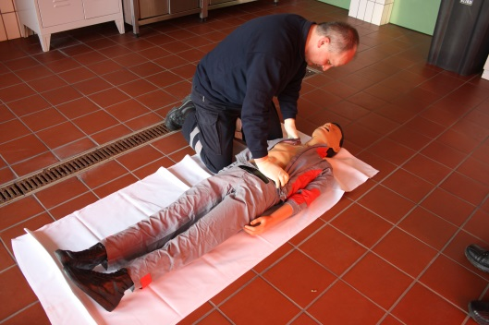
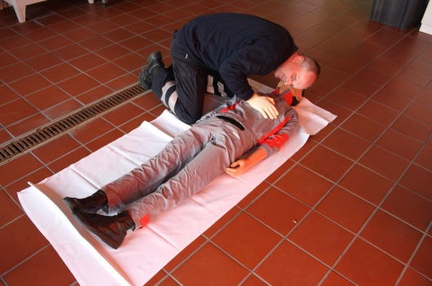

Aufsuchen des Druckbereiches
Ballen einer Hand wird in der Mitte des Brustkorbes
(unteres Drittel des Brustbeins) platziert. Ballen der
anderen Hand auf die Erste legen und sicherstellen, dass
der Druck ausschließlich auf das Brustbein ausgeübt wird
(z.B. durch Verschränken der Finger).

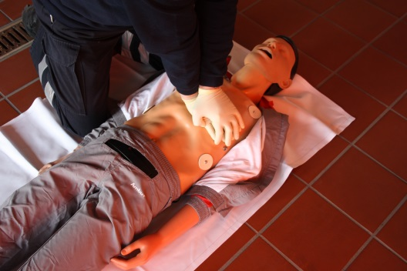
Hinweis: In der Vergangenheit bereitete es dem Laienhelfer
erhebliche Schwierigkeiten und somit enormen Zeitaufwand
den korrekten Druckpunkt zu finden. Aus dieser Unsicherheit
resultierend wurde häufig ganz auf eine Herzdruckmassage
verzichtet.

Verhältnis von Herzdruckmassagen und Beatmung 30:2
Das Verhältnis von „Drücken“ zu „Beatmen“ beträgt für die Herz-Lungen-Wiederbelebung
immer 30:2.

Herzdruckmassage und Atemspende werden im Wechsel durchgeführt, bis der Rettungsdienst eintrifft und die Maßnahmen fortführt, der Betroffene wieder normal zu atmen beginnt oder der Helfer erschöpft ist.

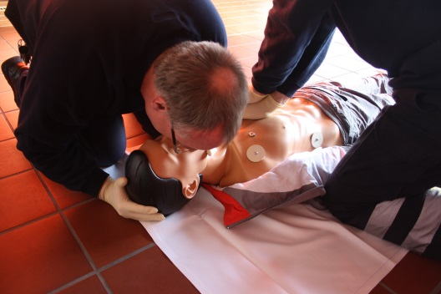
Atemspende Mund-zu-Mund
Nach 30 Herzdruckmassagen folgen 2 Atemspenden.
Die Luft wird über einen Zeitraum von einer Sekunde
gleichmäßig in den Mund des Betroffenen geblasen,
so dass sich der Brustraum sichtbar hebt.

Hinweis: Durch die didaktische Reduktion auf eine
Maßnahme zur Atemspende soll dem Ersthelfer mehr
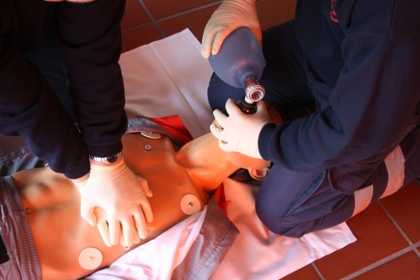
Sicherheit vermittelt werden. Das Beatmungsvolumen
wird nicht mehr in ml angegeben, sondern durch das
sichtbare Heben des Brustkorbes beurteilt.
Empfohlen wird eine Beatmungszeit von einer Sekunde
(z.B. um die Gefahren einer Hyperventilation und / oder
Aspiration zu senken).

Leistungsnachweis Erste Hilfe Aufgaben

Rautek-Griff (Anwendung nur bei Durchführung einer Sofortrettung)

Betroffene Person ansprechen / Bewusstseinslage kontrollieren

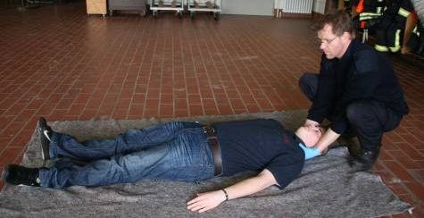
- Betroffene Person von hinten unter Nacken und
Schultern umfassen

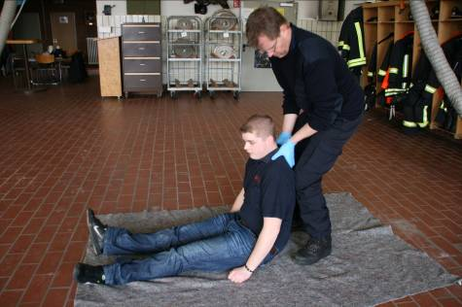
- Betroffene Person aufsetzen

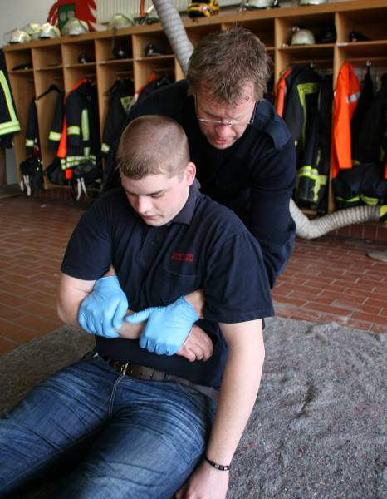
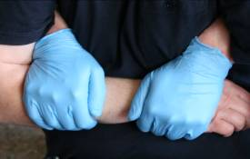
- Unterarm der betroffenen Person quer über den
Brustkorb legen
- Umfassen des Unterarms mit beiden
Händen, Daumen oberhalb

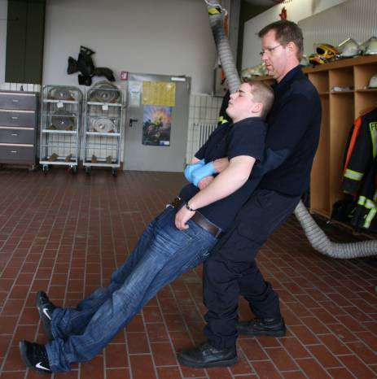

- Betroffene Person auf den
Oberschenkel ziehen

- Helfer 2 umfasst die Beine, betroffene
Person aus dem Gefahrenbereich
ziehen

Leistungsnachweis Erste Hilfe Aufgaben

Stabile Seitenlage (Alte Methode)

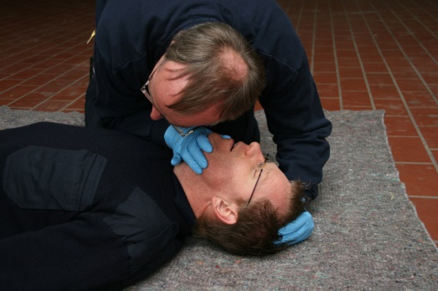
Person nicht ansprechbar
- Betroffene Person ansprechen
- Bewusstlosigkeit feststellen
- Person in die stabile Seitenlage bringen

Durchführung der stabilen Seitenlage
(auch die alte Methode kann angewendet werden)

Sie stellen bei einer bewusstlosen Person mit vorhandener Atmung die stabile Seitenlage her:
- Bewusstlose Person in Hüfthöhe umfassen und anheben. Arm des Bewusstlosen gestreckt so weit wie
möglich unter dessen Köper schieben.

- Bein des Bewusstlosen beugen und
aufstellen.

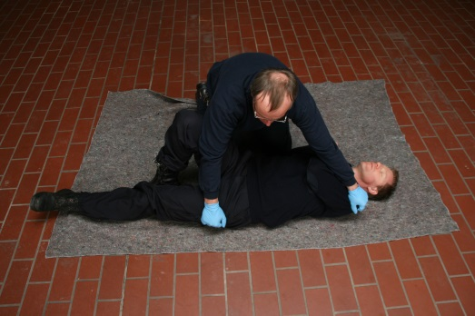
- Schulter und Hüfte des Bewusstlosen fassen und vorsichtig zu sich herüberziehen, dabei den Körper mit den eigenen Beinen abstützen.

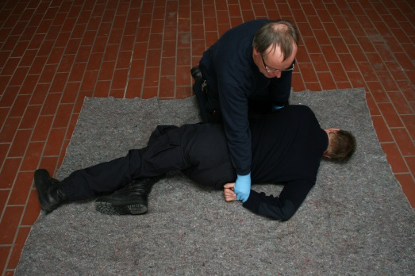
- Den unter bzw. am Körper des Bewusstlosen liegenden Arm vorsichtig in der Ellenbeuge nach hinten ziehen.

- Kopf nackenwärts beugen, Gesicht
endwärts wenden und Mund öffnen.

- Fingerspitzen an die Wange schieben
und so die Kopflage stabilisieren.

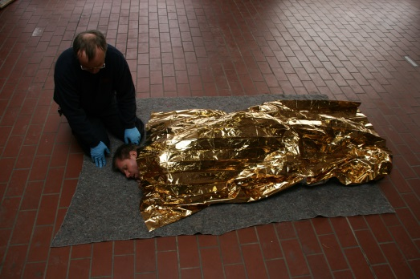
- Den Betroffenen ggf. zudecken.

Leistungsnachweis Erste Hilfe Aufgaben

Stabile Seitenlage (Neue Methode)

Person nicht ansprechbar
- Betroffene Person ansprechen
- Bewusstlosigkeit feststellen
- Person in die stabile Seitenlage bringen

Durchführung der stabilen Seitenlage (auch die alte Methode kann angewendet werden)
Sie stellen bei einer bewusstlosen Person mit vorhandener Atmung die stabile Seitenlage her:

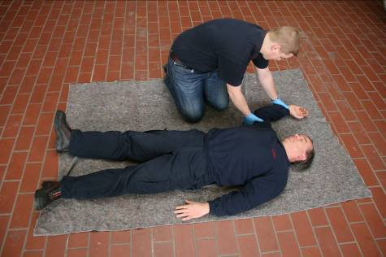
- Den nahen Arm rechtwinklig nach oben zum Körper ausrichten, die Handfläche weist dabei nach oben.

- Das ferne Knie durch Zug am Oberschenkel (nicht am Kniegelenk) beugen.

- Den fernen Arm vor der Brust kreuzen und den Handrücken an die nahe Wange führen.

- Den Bewusstlosen so herüber ziehen, dass der Oberschenkel im rechten Winkel zur Hüfte liegt und die wangennahe Hand ihre Position beibehält.

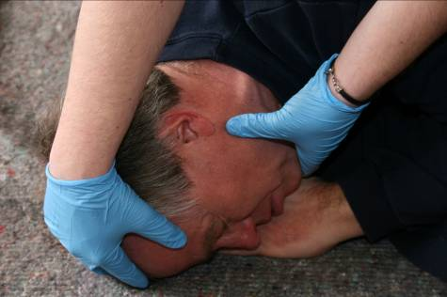
- Kopf nackenwärts beugen, Gesicht endwärts wenden und Mund öffnen.

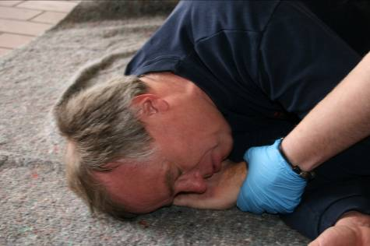
- Fingerspitzen an die Wange schieben und so die Kopflage stabilisieren.

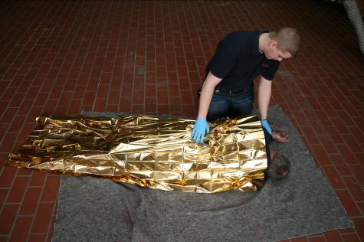
- Den Betroffenen ggf. zudecken.

Leistungsnachweis Erste Hilfe Aufgaben

Druckverband am Unterarm
- Einmalhandschuhe anziehen.
- Betroffenen möglichst hinlegen und beruhigen.

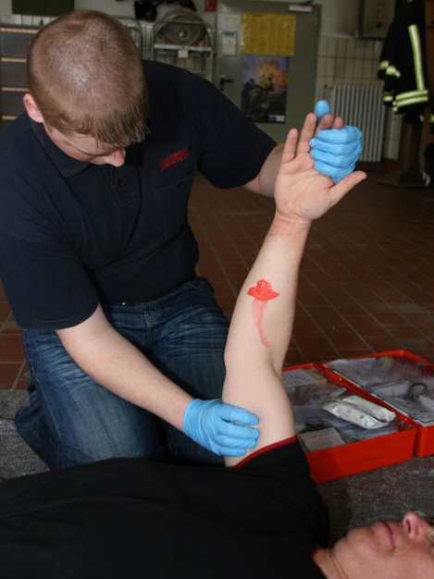
- Arm hoch halten.
- Blutzufuhr abdrücken.

- Wunde steril abdecken.

- Druckverband anlegen.

